PROCEDIMENT RECOMANAT D’ACTUACIÓ PER A LA NETEJA DE DIPÒSITS
PREPARATIUS | · Revisió prèvia de l’estat de les vàlvules de seccionament, desguàs, reixetes, ventilació, obertures, etc.  · Disposar de la formació adequada per a la manipulació dels productes utilitzats i per manipulació d’aliments.  · Utensilis adequats: raspalls, equips d’aigua a pressió, etc  · Desinfectant i/o d’altres productes aptes per a tractament d’aigües de consum humà o per indústria alimentària.  · Si s’utilitzen desincrustants àcids preveure la neutralització abans del buidat.  · Equips de protecció personal: botes netes, màscara de protecció facial, guants, etc (Seguir instruccions de la fitxa de seguretat)  · Desinfectar els utensilis: submergir-los en un recipient amb aigua amb més de 20mg/l de clor lliure durant 30 min.  · Preveure il·luminació i ventilació d’acord a les normes de seguretat vigent per a locals confinats i humits.  · Avisar la població de les repercussions: talls, canvis de pressió, etc.
BUIDAT DEL DIPÒSIT | · Buidar al màxim però sense que entrin sediments ni aire a la conducció de sortida de la xarxa.  · Tancar la vàlvula de sortida durant la neteja.
NETEJA DEL VAS | · Eliminació de restes de sediments i incrustacions de les parets mitjançant rastellat i escombrat.  · Neteja amb aigua a pressió fins observació d’aigües netes.  · Quan s’utilitzin productes a base d’àcids orgànics i minerals per a eliminar les incrustacions, algues i sediments, hauran de neutralitzar-se abans del buidat de les aigües de neteja.  · Començar per la part superior i apropar-se al desguàs.
DESINFECCIÓ   | · Ruixar amb aigua hiperclorada (25 mg/L o ppm de clor lliure residual). Sinó es disposa de màquina a pressió es pot fer mitjançant rodets de pintar o polvoritzadors manuals. A la taula es detallen les dosis segons hipoclorit utilitzat. Deixar en contacte 30 minuts.  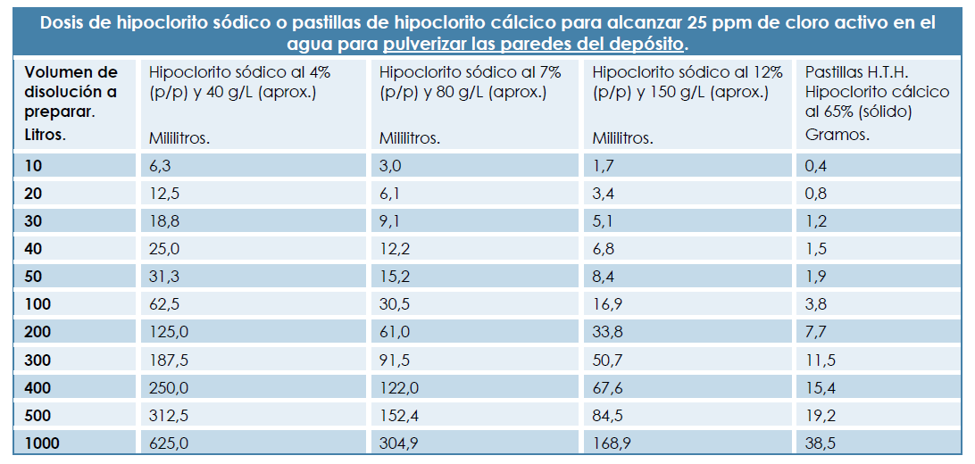
ESBANDIT | · Esbandir amb aigua de consum.  · Fer pujar el nivell de l’aigua sobre el punt més alt de la solera, mesurar el clor lliure i neutralitzar-lo si fos necessari estenent el neutralitzant sobre la superfície de l’aigua. A la taula s’indiquen possibles neutralitzants a utilitzar si fos necessari i les seves dosis.  · Agitar l’aigua, tornar a mesurar el clor y quan estigui neutralitzat procedir al buidat. Escombrar arrossegant les restes i l’aigua cap al desguàs.  · Repetir l’operació tantes vegades com sigui necessari.  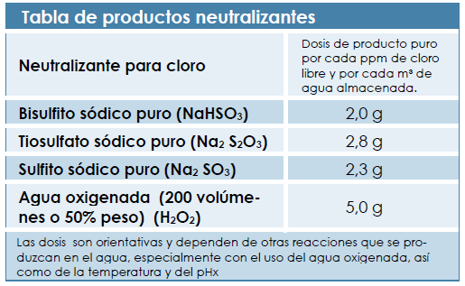  · Omplir el dipòsit uns centímetres, buidar i fer un esbandit final.
OMPLIR I POSAR EN SERVEI | · Omplir el dipòsit controlant contingut de clor residual, mantenint la vàlvula de sortida de xarxa tancada.  · S’anotarà el resultat de clor lliure al registre de neteja de dipòsits.  · Quan tinguem una alçada d’aigua suficient, procedir a la reposició del subministrament obrint la vàlvula lentament.  · Si els valors de clor no es mantenen propers als habituals, corregir el problema abans de restablir el subministrament.

(Font: RECOMANACIONS D’ACTUACIÓ DAVANT INCIDÈNCIES EN ELS ABASTAMENTS D’ AIGUA. SINAC. Gener 2005)

